**Roteiro 5 – Lógica da Computação**

**INSPER – 7° Semestre – Matheus Pellizzon**

1. Rascunhe o Diagrama Sintático baseado nos novos elementos apresentados em aula.

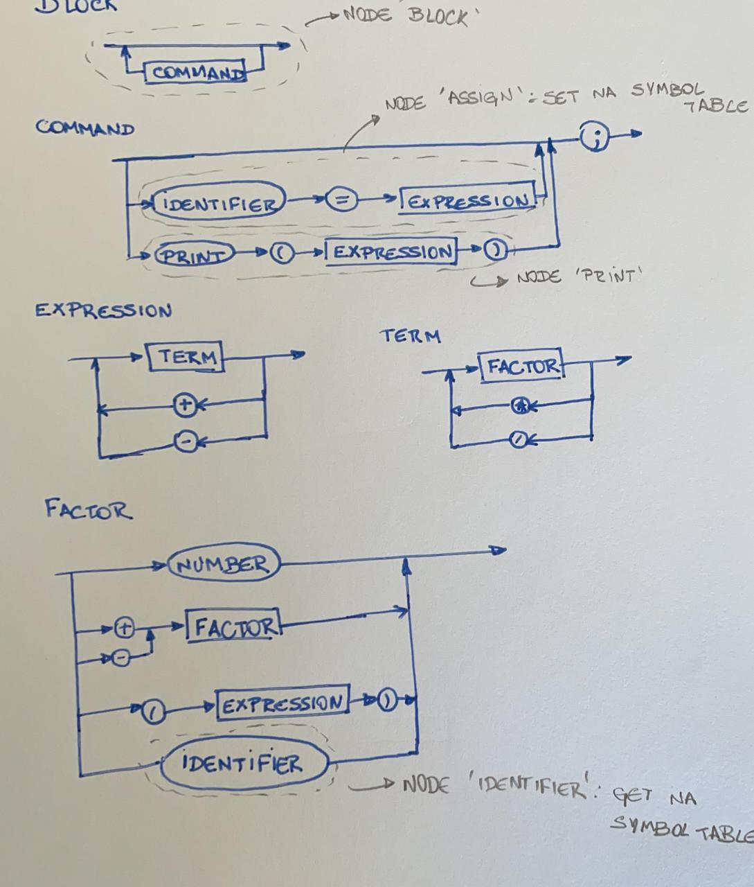

1. Liste e explique como serão os novos elementos da AST (valor, quantos filhos, qual a ação, etc)

Os novos elementos são:

Symbol Table: basicamente um dicionário, onde teremos o identificador/nome da variável como chave e um valor dessa chave sendo o valor resolvido (evaluated) que a expressão atribuída a essa variável equivale. Possui métodos get e set, que ficarão mais claros a seguir.

Assign: um objeto que extende Node, responsável por fazer um set de um identifier na Symbol Table.

Exemplo:

* var = (1+2)/3;
* O filho desse nó é ‘(1+2)/3’, quando chamamos Evaluate() essa expressão é resolvida, como no roteiro anterior. Ao realizar o Evaluate() do filho, o valor resultante é atribuído ao identificador. Nesse caso, a Symbol Table ficaria: {“var”: 1}, podendo ser acessada futuramente pelo programa.

Identifier: um objeto que extende Node, responsável por fazer um get de um identifier na Symbol Table.

Exemplo:

* x = var*2;
* Busca o valor de ‘var’ na Symbol Table e converte o identificador para seu valor efetivo.
* Nesse caso, lembrando que var = 1, a variável x equivale a 1*2 = 2.

Print: extende Node; basicamente faz o Evaluate() do seu filho (expressão que está entre parênteses), e *printa* esse valor no terminal

Exemplo:

* println(x*2);
* Avalia o conteúdo do filho (x*2) = (2*2) = 4.
* *Printa* o resultado no terminal
  + >> 4

Block: extende Node, engloba todos os comandos executados.

**Base de Testes:**

Proponha um programa de testes, com os seguintes elementos:

• Bloco de instruções

• Atribuição de variáveis com operações matemáticas com outras variáveis

• Impressão

Teste utilizado:

a = 2;

b = a + 3; /*teste*/

b = b - 3;

println((b + 1) * a);

**Questionário**

1. Proponha a implementação da estrutura SE/ENTÃO (if/else).

Primeiro temos que conseguir lidar com cenários booleanos para poder processar IF ou ELSE.

Dada a condição imposta, teríamos um que seria avaliado bloco para o caso do if ser verdadeiro e outro bloco (ELSE) para o caso de ser falsa.